Différents types de vérins

Système | Type de vérin | Système | Type de vérin
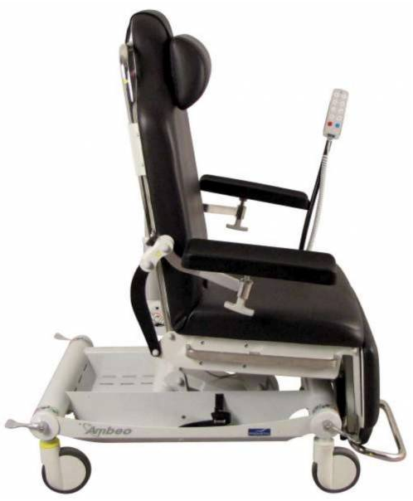 |  | 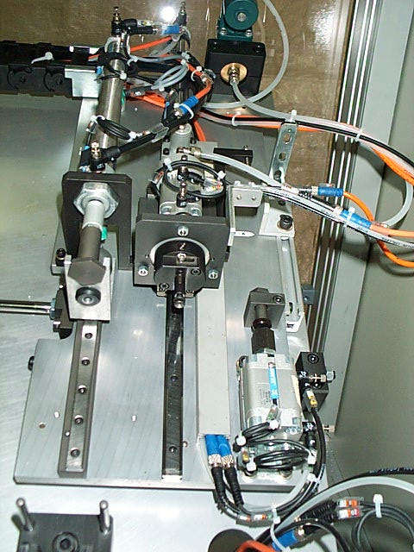
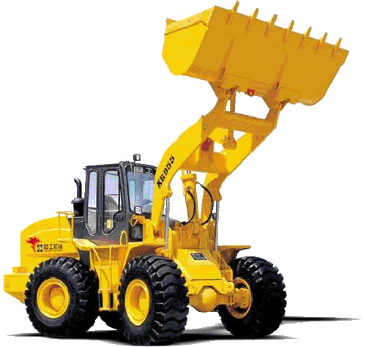 |  | 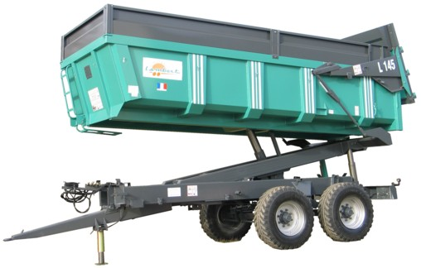
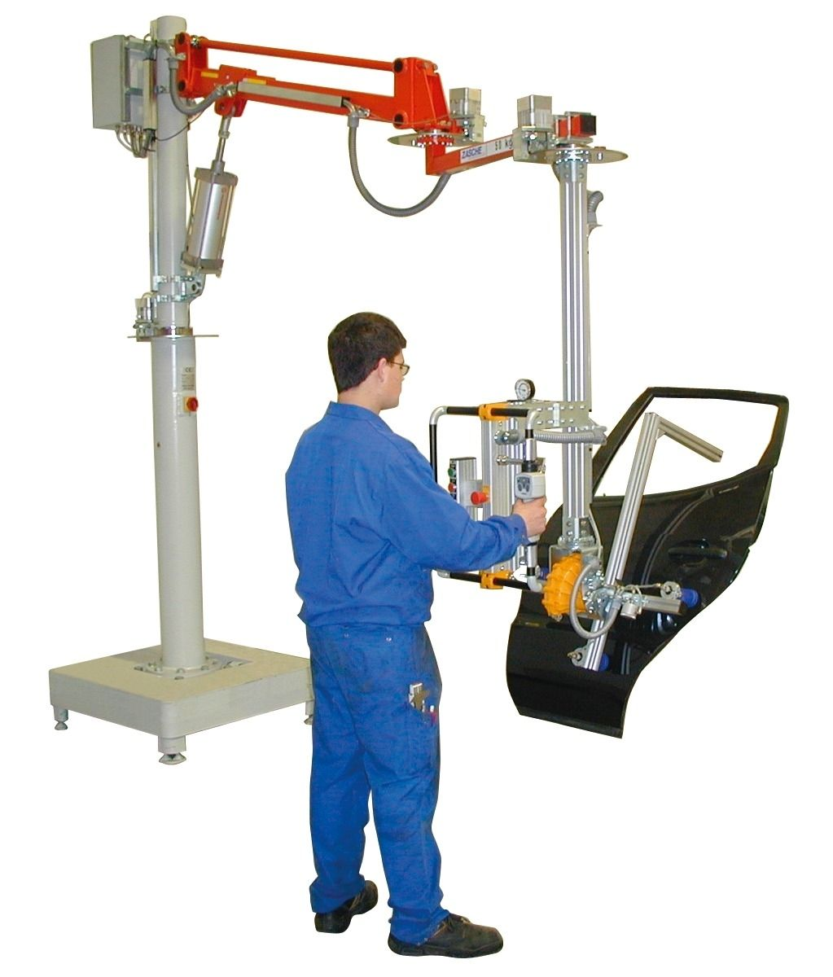 |  | 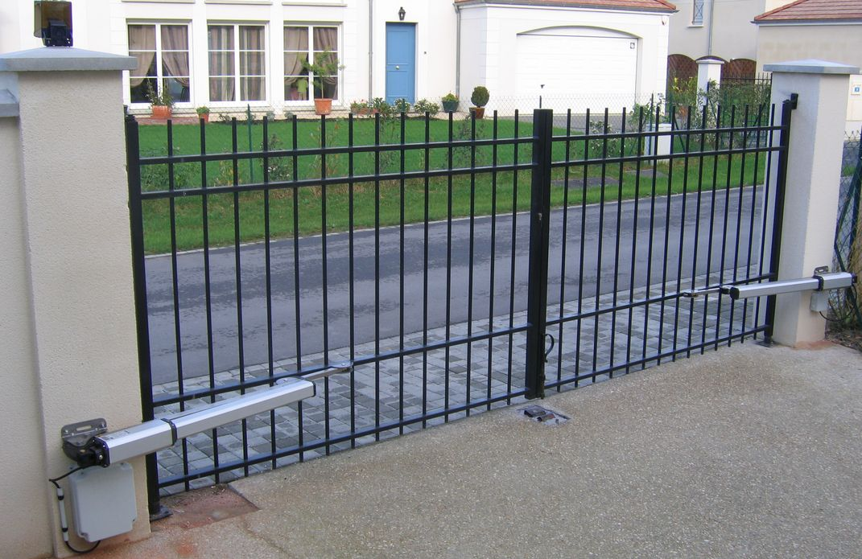

Figure 1 : les éléments constitutifs du vérin

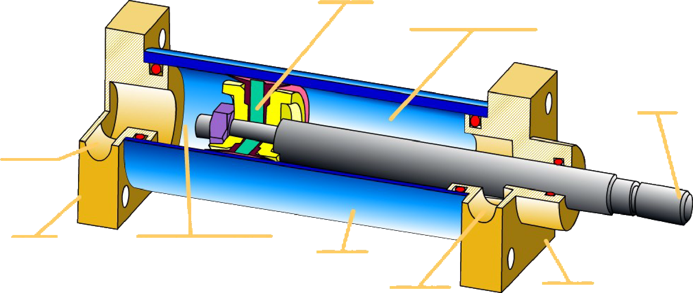

Fonctionnement du vérin

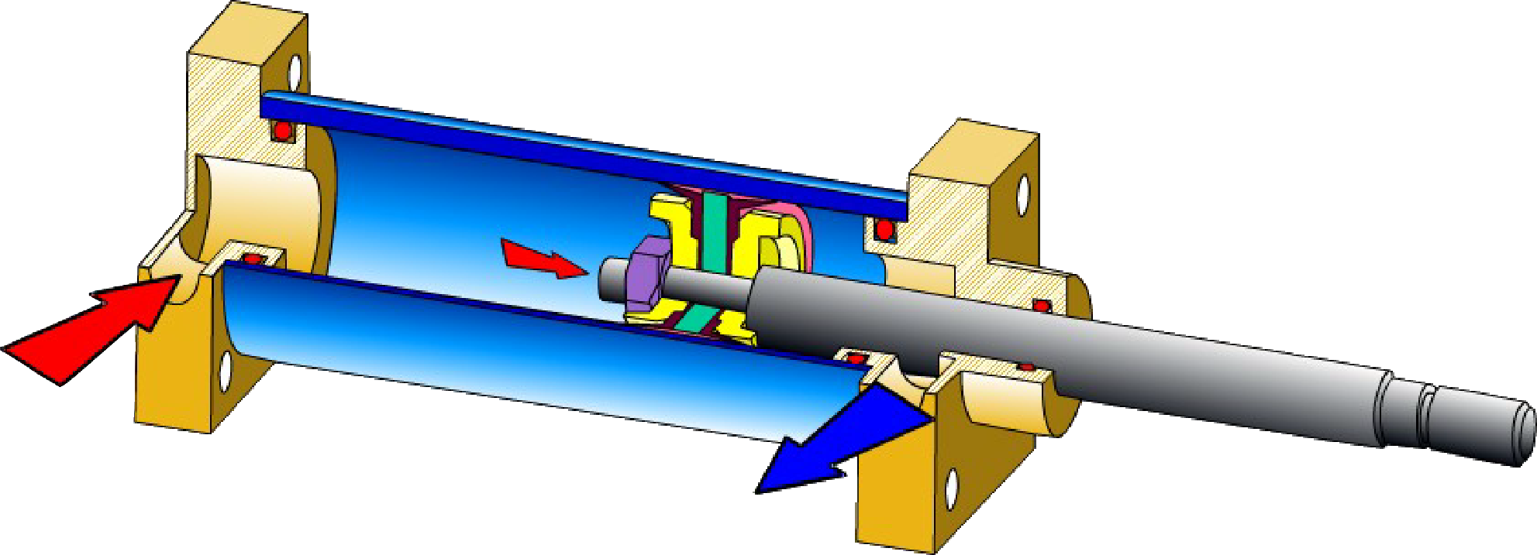 | Quand ________________ entre par _____________, la pression d’air s’exerce sur _________ et tend à faire sortir ________.
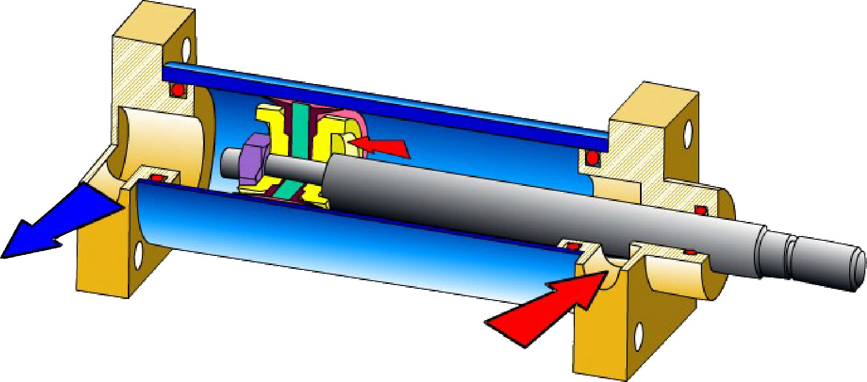 | Quand________________ entre par _____________, la pression d’air s’exerce sur _________ et tend à faire rentrer ________.

Symbole des vérins

Symbole | Nom du vérin

